№ п/п | Наименование товара | Ед. изм. | Кол-во | Технические, функциональные характеристики
 |  |  |  | Показатель (наименование комплектующего, технического параметра и т.п.) | Описание, значение
1. | Домик №6  ДМ-06  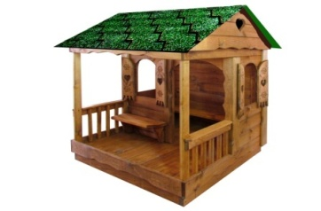 | шт. | 1
 |  |  |  | Высота (мм) | 1600
 |  |  |  | Длина (мм) | 1500
 |  |  |  | Ширина (мм) | 1500
 |  |  |  | Применяемые материалы
 |  |  |  | Столбы | В кол-ве 6шт. Столб изготовлен из деревянного бруса естественной влажности 100х100мм, нижняя часть столба покрыта битумной мастикой, с последующим бетонированием.
 |  |  |  | Пол | В количестве 1 шт. Пол изготовлен в виде цельной конструкции. Пол состоит из деревянного опорного бруса. На опорный брус укладывается доска толщенной 40мм.
 |  |  |  | Крыша двухскатная | Крыш в кол-ве 1 шт. Крыша состоит из двух фронтонов, фронтон изготовлен из доски толщиной 40мм. На фронтон крепятся щиты из ОСБ толщиной 9мм. На щиты ОСБ крепятся мягкая кровля «Шинглас» зеленого цвета.
 |  |  |  | Боковые стенки домика | В кол-ве 4 шт. Стенки выполнены из доски естественной влажности с покрытием антисептиком «Акватекс». Три стенки домика оборудованы окнами со ставнями.
 |  |  |  | Скамья | В кол-ве 2шт., изготовлена из деревянной доски естественной влажности толщенной 40мм.
 |  |  |  | Балясины | В кол-ве 10шт., выполнены из доски естественной влажности с покрытием антисептиком "Акватекс"
 |  |  |  | Материалы | Деревянный брус и доска выполнены из сосновой древесины естественной влажности, тщательно отшлифованы со всех сторон и покрашены в заводских условиях антисептиком «Акватекс» , саморезы по дереву.

